放輕鬆民宿

設計文件

|  |  |
| --- | --- |
| 專案名稱 | 放輕鬆民宿系統 |
| 撰寫日期 | 2016/11/19 |
| 發展者 | 周子鑫、黃佳惠、黃晨郁、李佳育、褚慧芸 |

**版次變更記錄**

|  |  |  |
| --- | --- | --- |
| 版次 | 變更項目 | 變更日期 |
| 0.1 | 新增架構圖 | 2016/11/19 |
| 0.2 | 新增介面需求與設計 | 2016/11/21 |
| 0.3 | 新增流程設計、資料細部設計 | 2016/11/26 |
| 0.4 | 新增類別圖設計、設計議題 | 2016/11/27 |
| 0.5 | 新增使用者畫面設計 | 2016/11/29 |
| 0.6 | 細節調整 | 2016/11/29 |
| 1.0 | 第一版 | 2016/11/30 |
| 1.1 | 類別圖調整 | 2016/12/06 |
| 1.2 | 介面需求與設計調整 | 2016/12/07 |
| 1.3 | 介面需求與設計調整 | 2016/12/18 |
| 1.4 | 細節調整 | 2016/12/19 |
| 2.0 | 第二版 | 2016/12/20 |
| 2.1 | 修改架構圖、資料設計 | 2017/01/14 |
| 2.2 | 修改流程設計 | 2017/01/14 |
| 2.3 | 修改介面需求與設計 | 2017/01/14 |
| 2.4 | 修改類別圖 | 2017/01/14 |
| 3.0 | 第三版 | 2017/01/15 |
|  |  |  |
|  |  |  |

目錄

版次變更記錄 1

1. 系統模型與架構(System Model/System Architecture) 1

2. 介面需求與設計(Interface Requirement and Design) 4

3. 流程設計(Process Design) 19

4. 使用者畫面設計(User Interface Design) 23

5. 資料設計(Data Design) 32

6. 類別圖設計(Class Diagram) 33

7. 實作技術(Implementation Languages and Platforms) 33

8. 設計議題(Design Issue) 38

1. 系統模型與架構(System Model/System Architecture)

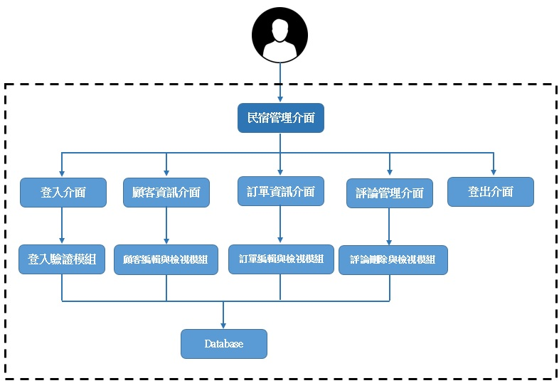

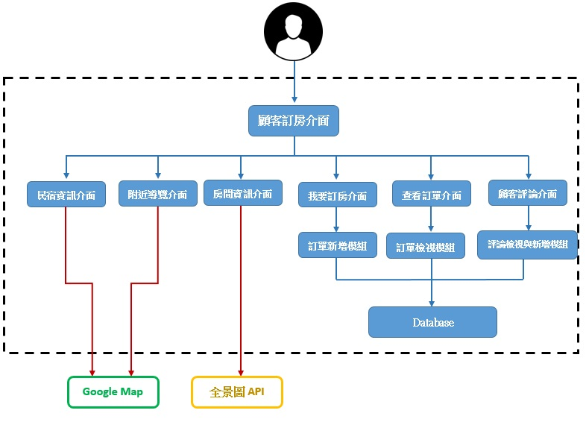

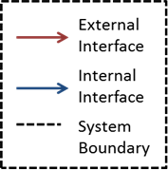

本系統分成民宿老闆使用介面以及顧客使用介面。

民宿老闆使用介面的**前端部分**為：登入、顧客資訊、評論管理、訂單資訊、登出介面；**後端部分**為：登入驗證、顧客編輯與檢視、訂單編輯與檢視、評論刪除與檢視模組。

顧客使用介面的**前端部分**為：民宿資訊、房間資訊、我要訂房、查看訂單、附近導覽、顧客評論介面；**後端部分**為：訂單新增、訂單檢視、評論檢視與新增模組。

其中，本系統的主要特色為：**民宿資訊**提供了180度房間全景圖，讓房客在入住前，可以清楚了解房間內部的全貌；**附近導覽**為房客介紹民宿附近的景點，並藉由Google Map提供詳盡的路線資訊，讓房客節省找尋景點的時間；**顧客評論**讓入住過的房客可針對民宿所提供的服務評分、分享入住心得，未入住過的使用者可由評論來評估是否該訂房，而民宿老闆也藉由此功能清楚知道民宿應加強改進的部分。

1. 介面需求與設計(Interface Requirement and Design)

**顧客訂房介面**

|  |  |  |
| --- | --- | --- |
| **介面名稱(Interface Name)** | **介面提供者(Interface Provider)** | **介面使用者(Interface Consumer)** |
| 民宿資訊介面  Google Map介面 | Google Map API | 民宿資訊介面 |
| **連結方式(Connection Type)** | **輸入資料(Input Data)** | **輸出資料(Output Data)** |
| HTTP GET | 位置 | Google Map 物件 |
| **對應之介面需求(Interface Requirement Description)** | | |
| 民宿資訊介面透過Google Map取得民宿的地圖 | | |

|  |  |  |
| --- | --- | --- |
| **介面名稱(Interface Name)** | **介面提供者(Interface Provider)** | **介面使用者(Interface Consumer)** |
| 房間資訊介面  全景圖介面 | 全景圖API | 房間資訊介面 |
| **連結方式(Connection Type)** | **輸入資料(Input Data)** | **輸出資料(Output Data)** |
| HTTP GET | 無 | 全景圖物件 |
| **對應之介面需求(Interface Requirement Description)** | | |
| 房間資訊介面透過全景圖API取得房間的全景圖 | | |

|  |  |  |
| --- | --- | --- |
| **介面名稱(Interface Name)** | **介面提供者(Interface Provider)** | **介面使用者(Interface Consumer)** |
| 我要訂房介面  訂單新增模組 | 訂單新增模組 | 我要訂房介面 |
| **連結方式(Connection Type)** | **輸入資料(Input Data)** | **輸出資料(Output Data)** |
| HTTP POST | CustomerAdd:{  customerName(String),  cellphone(String),  accountNumber(String)}  OrderAdd:{  bigAmount(int),  smallAmount(int),  checkInDate(Date),  checkOutDate(Date),  customerNumber(int)  } | 無 |
| **對應之介面需求(Interface Requirement Description)** | | |
| 我要訂房介面傳送訂房的資料給訂單新增模組 | | |

|  |  |  |
| --- | --- | --- |
| **介面名稱(Interface Name)** | **介面提供者(Interface Provider)** | **介面使用者(Interface Consumer)** |
| 訂單新增模組  DB介面 | DB | 訂單新增模組 |
| **連結方式(Connection Type)** | **輸入資料(Input Data)** | **輸出資料(Output Data)** |
| 無 | CustomerAdd:{  customerName(String),  cellphone(String),  accountNumber(String)}  OrderAdd:{  bigAmount(int),  smallAmount(int),  checkInDate(Date),  checkOutDate(Date),  customerNumber(int)  } | 無 |
| **對應之介面需求(Interface Requirement Description)** | | |
| 訂單新增模組將收到的訂房資料儲存在DB | | |

|  |  |  |
| --- | --- | --- |
| **介面名稱(Interface Name)** | **介面提供者(Interface Provider)** | **介面使用者(Interface Consumer)** |
| 查看訂單介面  訂單檢視模組 | 訂單檢視模組 | 查看訂單介面 |
| **連結方式(Connection Type)** | **輸入資料(Input Data)** | **輸出資料(Output Data)** |
| HTTP POST | OrderQuery:{  customerName(String),  cellphone(String)  } | Order:{  checkInDate(Date),  checkOutDate(Date),  customerNumber(int),  bigAmount(int),  smallAmount(int),  totalPrice(int),  payDeposit(String),  payBalance(String)  } |
| **對應之介面需求(Interface Requirement Description)** | | |
| 查看訂單介面傳送顧客名字和電話到訂單檢視模組  訂單檢視模組傳送訂單資訊給查看訂單介面 | | |

|  |  |  |
| --- | --- | --- |
| **介面名稱(Interface Name)** | **介面提供者(Interface Provider)** | **介面使用者(Interface Consumer)** |
| 訂單檢視模組  DB介面 | DB | 訂單檢視模組 |
| **連結方式(Connection Type)** | **輸入資料(Input Data)** | **輸出資料(Output Data)** |
| 無 | OrderQuery:{  customerName(String),  cellphone(String)  } | Order:{  checkInDate(Date),  checkOutDate(Date),  customerNumber(int),  bigAmount(int),  smallAmount(int),  totalPrice(int),  payDeposit(String),  payBalance(String)  } |
| **對應之介面需求(Interface Requirement Description)** | | |
| 訂單檢視模組將顧客名字和電話傳給DB  DB透過名字和電話取得訂單資訊回傳給訂單檢視模組 | | |

|  |  |  |
| --- | --- | --- |
| **介面名稱(Interface Name)** | **介面提供者(Interface Provider)** | **介面使用者(Interface Consumer)** |
| 附近導覽介面  Google Map介面 | Google Map API | 附近導覽介面 |
| **連結方式(Connection Type)** | **輸入資料(Input Data)** | **輸出資料(Output Data)** |
| HTTP GET | 位置 | Google Map 物件 |
| **對應之介面需求(Interface Requirement Description)** | | |
| 附近導覽介面透過Google Map取得附近導覽的地圖 | | |

|  |  |  |
| --- | --- | --- |
| **介面名稱(Interface Name)** | **介面提供者(Interface Provider)** | **介面使用者(Interface Consumer)** |
| 顧客評論介面  評論檢視與新增模組 | 評論檢視與新增模組 | 顧客評論介面 |
| **連結方式(Connection Type)** | **輸入資料(Input Data)** | **輸出資料(Output Data)** |
| HTTP POST | CommentAdd:{  customerName(String),  score(int), comment(String)} | Comment{…...}  (所有評價) |
| **對應之介面需求(Interface Requirement Description)** | | |
| 評論檢視與新增模組傳所有評價給顧客評論介面  顧客評論介面將收到使用者評價傳給評論檢視與新增模組 | | |

|  |  |  |
| --- | --- | --- |
| **介面名稱(Interface Name)** | **介面提供者(Interface Provider)** | **介面使用者(Interface Consumer)** |
| 評論檢視與新增模組  DB介面 | DB | 評論檢視與新增模組 |
| **連結方式(Connection Type)** | **輸入資料(Input Data)** | **輸出資料(Output Data)** |
| 無 | CommentAdd:{  customerName(String),  score(int), comment(String)} | Comment{…..}  (所有評價) |
| **對應之介面需求(Interface Requirement Description)** | | |
| DB把所有評價傳給評論檢視與新增模組  評論檢視與新增模組將收到的使用者評價傳給DB | | |

**民宿管理介面**

|  |  |  |
| --- | --- | --- |
| **介面名稱(Interface Name)** | **介面提供者(Interface Provider)** | **介面使用者(Interface Consumer)** |
| 登入介面  登入驗證模組 | 登入驗證模組 | 登入介面 |
| **連結方式(Connection Type)** | **輸入資料(Input Data)** | **輸出資料(Output Data)** |
| HTTP POST | Account:{  username(String),  password(String)} | 登入成功  登入失敗 |
| **對應之介面需求(Interface Requirement Description)** | | |
| 登入介面傳送帳號密碼給登入驗證模組  登入驗證模組將結果傳給登入介面 | | |

|  |  |  |
| --- | --- | --- |
| **介面名稱(Interface Name)** | **介面提供者(Interface Provider)** | **介面使用者(Interface Consumer)** |
| 登入驗證模組  DB介面 | DB | 登入驗證模組 |
| **連結方式(Connection Type)** | **輸入資料(Input Data)** | **輸出資料(Output Data)** |
| 無 | Account:{  username(String),  password(String)} | 登入成功  登入失敗 |
| **對應之介面需求(Interface Requirement Description)** | | |
| 登入驗證模組傳送帳號密碼到DB搜尋資料  DB傳送搜尋結果給登入驗證模組 | | |

|  |  |  |
| --- | --- | --- |
| **介面名稱(Interface Name)** | **介面提供者(Interface Provider)** | **介面使用者(Interface Consumer)** |
| 顧客資訊介面  顧客編輯與檢視模組 | 顧客編輯與檢視模組 | 顧客資訊介面 |
| **連結方式(Connection Type)** | **輸入資料(Input Data)** | **輸出資料(Output Data)** |
| HTTP POST | 無 | CustomerInfo:{  customerID(int),  customerName(String),  cellphone(String),  accountNumber(String)} |
| **對應之介面需求(Interface Requirement Description)** | | |
| 顧客資訊介面透過顧客編輯與檢視模組取得顧客資訊 | | |

|  |  |  |
| --- | --- | --- |
| **介面名稱(Interface Name)** | **介面提供者(Interface Provider)** | **介面使用者(Interface Consumer)** |
| 顧客編輯與檢視模組  DB介面 | DB | 顧客編輯與檢視模組 |
| **連結方式(Connection Type)** | **輸入資料(Input Data)** | **輸出資料(Output Data)** |
| 無 | 無 | CustomerInfo:{  customerID(int),  customerName(String),  cellphone(String),  accountNumber(String)} |
| **對應之介面需求(Interface Requirement Description)** | | |
| DB傳送所有顧客資訊給顧客編輯與檢視模組 | | |

|  |  |  |
| --- | --- | --- |
| **介面名稱(Interface Name)** | **介面提供者(Interface Provider)** | **介面使用者(Interface Consumer)** |
| 顧客資訊介面  顧客編輯與檢視模組 | 顧客編輯與檢視模組 | 顧客資訊介面 |
| **連結方式(Connection Type)** | **輸入資料(Input Data)** | **輸出資料(Output Data)** |
| HTTP POST | CustomerAdd:{  customerName(String),  cellphone(String),  accountNumber(String)} | 無 |
| **對應之介面需求(Interface Requirement Description)** | | |
| 顧客資訊介面將新增的顧客資訊傳給顧客編輯與檢視模組 | | |

|  |  |  |
| --- | --- | --- |
| **介面名稱(Interface Name)** | **介面提供者(Interface Provider)** | **介面使用者(Interface Consumer)** |
| 顧客編輯與檢視模組  DB介面 | DB | 顧客編輯與檢視模組 |
| **連結方式(Connection Type)** | **輸入資料(Input Data)** | **輸出資料(Output Data)** |
| 無 | CustomerAdd:{  customerName(String),  cellphone(String),  accountNumber(String)} | 無 |
| **對應之介面需求(Interface Requirement Description)** | | |
| 顧客編輯與檢視模組把新增的顧客資訊傳送到DB | | |

|  |  |  |
| --- | --- | --- |
| **介面名稱(Interface Name)** | **介面提供者(Interface Provider)** | **介面使用者(Interface Consumer)** |
| 顧客資訊介面  顧客編輯與檢視模組 | 顧客編輯與檢視模組 | 顧客資訊介面 |
| **連結方式(Connection Type)** | **輸入資料(Input Data)** | **輸出資料(Output Data)** |
| HTTP POST | CustomerModify:{  customerName(String),  cellphone(String),  accountNumber(String)} | 無 |
| **對應之介面需求(Interface Requirement Description)** | | |
| 顧客資訊介面將修改的顧客資訊傳給顧客編輯與檢視模組 | | |

|  |  |  |
| --- | --- | --- |
| **介面名稱(Interface Name)** | **介面提供者(Interface Provider)** | **介面使用者(Interface Consumer)** |
| 顧客編輯與檢視模組  DB介面 | DB | 顧客編輯與檢視模組 |
| **連結方式(Connection Type)** | **輸入資料(Input Data)** | **輸出資料(Output Data)** |
| 無 | CustomerModify:{  customerName(String),  cellphone(String),  accountNumber(String)} | 無 |
| **對應之介面需求(Interface Requirement Description)** | | |
| 顧客編輯與檢視模組把修改的顧客資訊傳到DB儲存 | | |

|  |  |  |
| --- | --- | --- |
| **介面名稱(Interface Name)** | **介面提供者(Interface Provider)** | **介面使用者(Interface Consumer)** |
| 顧客資訊介面  顧客編輯與檢視模組 | 顧客編輯與檢視模組 | 顧客資訊介面 |
| **連結方式(Connection Type)** | **輸入資料(Input Data)** | **輸出資料(Output Data)** |
| HTTP GET | CustomerDelete:{  customerID(int)} | 無 |
| **對應之介面需求(Interface Requirement Description)** | | |
| 顧客資訊介面將要刪除的顧客資訊傳給顧客編輯與檢視模組 | | |

|  |  |  |
| --- | --- | --- |
| **介面名稱(Interface Name)** | **介面提供者(Interface Provider)** | **介面使用者(Interface Consumer)** |
| 顧客編輯與檢視模組  DB介面 | DB | 顧客編輯與檢視模組 |
| **連結方式(Connection Type)** | **輸入資料(Input Data)** | **輸出資料(Output Data)** |
| 無 | CustomerDelete:{  customerID(int)} | 無 |
| **對應之介面需求(Interface Requirement Description)** | | |
| 顧客編輯與檢視模組把要刪除的顧客資訊傳送到DB | | |

|  |  |  |
| --- | --- | --- |
| **介面名稱(Interface Name)** | **介面提供者(Interface Provider)** | **介面使用者(Interface Consumer)** |
| 訂單資訊介面  訂單編輯與檢視模組 | 訂單編輯與檢視模組 | 訂單資訊介面 |
| **連結方式(Connection Type)** | **輸入資料(Input Data)** | **輸出資料(Output Data)** |
| HTTP POST | 無 | OrderInfo:{  orderID(int),  bigAmount(int),  smallAmount(int),  checkInDate(Date),  checkOutDate(Date),  customerID(int),  customerNumber(int),  totalPrice(int),  payDeposit(String),  payBalance(String)} |
| **對應之介面需求(Interface Requirement Description)** | | |
| 訂單資訊介面透過訂單編輯與檢視模組取得訂單資訊 | | |

|  |  |  |
| --- | --- | --- |
| **介面名稱(Interface Name)** | **介面提供者(Interface Provider)** | **介面使用者(Interface Consumer)** |
| 訂單編輯與檢視模組  DB介面 | DB | 訂單編輯與檢視模組 |
| **連結方式(Connection Type)** | **輸入資料(Input Data)** | **輸出資料(Output Data)** |
| 無 | 無 | OrderInfo:{  orderID(int),  bigAmount(int),  smallAmount(int),  checkInDate(Date),  checkOutDate(Date),  customerID(int),  customerNumber(int),  totalPrice(int),  payDeposit(String),  payBalance(String)} |
| **對應之介面需求(Interface Requirement Description)** | | |
| DB傳送訂單資訊給訂單編輯與檢視模組 | | |

|  |  |  |
| --- | --- | --- |
| **介面名稱(Interface Name)** | **介面提供者(Interface Provider)** | **介面使用者(Interface Consumer)** |
| 訂單資訊介面  訂單編輯與檢視模組 | 訂單編輯與檢視模組 | 訂單資訊介面 |
| **連結方式(Connection Type)** | **輸入資料(Input Data)** | **輸出資料(Output Data)** |
| HTTP POST | OrderAdd:{  bigAmount(int),  smallAmount(int),  checkInDate(Date),  checkOutDate(Date),  customerID(int),  customerNumber(int),  payDeposit(String),  payBalance(String)} | 無 |
| **對應之介面需求(Interface Requirement Description)** | | |
| 訂單資訊介面將新增的訂單資訊傳給訂單編輯與檢視模組 | | |

|  |  |  |
| --- | --- | --- |
| **介面名稱(Interface Name)** | **介面提供者(Interface Provider)** | **介面使用者(Interface Consumer)** |
| 訂單編輯與檢視模組  DB介面 | DB | 訂單編輯與檢視模組 |
| **連結方式(Connection Type)** | **輸入資料(Input Data)** | **輸出資料(Output Data)** |
| 無 | OrderAdd:{  bigAmount(int),  smallAmount(int),  checkInDate(Date),  checkOutDate(Date),  customerID(int),  customerNumber(int),  payDeposit(String),  payBalance(String)} | 無 |
| **對應之介面需求(Interface Requirement Description)** | | |
| 訂單編輯與檢視模組把新增的訂單資訊傳送到DB | | |

|  |  |  |
| --- | --- | --- |
| **介面名稱(Interface Name)** | **介面提供者(Interface Provider)** | **介面使用者(Interface Consumer)** |
| 訂單資訊介面  訂單編輯與檢視模組 | 訂單編輯與檢視模組 | 訂單資訊介面 |
| **連結方式(Connection Type)** | **輸入資料(Input Data)** | **輸出資料(Output Data)** |
| HTTP POST | OrderModify:{  bigAmount(int),  smallAmount(int),  checkInDate(Date),  checkOutDate(Date),  customerID(int),  customerNumber(int),  totalPrice(int),  payDeposit(String),  payBalance(String)} | 無 |
| **對應之介面需求(Interface Requirement Description)** | | |
| 訂單資訊介面將修改的訂單資訊傳給訂單編輯與檢視模組 | | |

|  |  |  |
| --- | --- | --- |
| **介面名稱(Interface Name)** | **介面提供者(Interface Provider)** | **介面使用者(Interface Consumer)** |
| 訂單編輯與檢視模組  DB介面 | DB | 訂單編輯與檢視模組 |
| **連結方式(Connection Type)** | **輸入資料(Input Data)** | **輸出資料(Output Data)** |
| 無 | OrderModify:{  orderID(int),  bigAmount(int),  smallAmount(int),  checkInDate(Date),  checkOutDate(Date),  customerID(int),  customerNumber(int),  totalPrice(int),  payDeposit(String),  payBalance(String)} | 無 |
| **對應之介面需求(Interface Requirement Description)** | | |
| 訂單編輯與檢視模組把修改的訂單資訊傳送到DB | | |

|  |  |  |
| --- | --- | --- |
| **介面名稱(Interface Name)** | **介面提供者(Interface Provider)** | **介面使用者(Interface Consumer)** |
| 訂單資訊介面  訂單編輯與檢視模組介面 | 訂單編輯與檢視模組 | 訂單資訊介面 |
| **連結方式(Connection Type)** | **輸入資料(Input Data)** | **輸出資料(Output Data)** |
| HTTP GET | OrderDelete:{  orderID(int)} | 無 |
| **對應之介面需求(Interface Requirement Description)** | | |
| 訂單資訊介面將要刪除的訂單資訊傳給訂單編輯與檢視模組 | | |

|  |  |  |
| --- | --- | --- |
| **介面名稱(Interface Name)** | **介面提供者(Interface Provider)** | **介面使用者(Interface Consumer)** |
| 訂單編輯與檢視模組介面  DB介面 | DB | 訂單編輯與檢視模組介面 |
| **連結方式(Connection Type)** | **輸入資料(Input Data)** | **輸出資料(Output Data)** |
| 無 | OrderDelete:{  orderID(int)} | 無 |
| **對應之介面需求(Interface Requirement Description)** | | |
| 訂單編輯與檢視模組把要刪除的訂單資訊傳送到DB | | |

|  |  |  |
| --- | --- | --- |
| **介面名稱(Interface Name)** | **介面提供者(Interface Provider)** | **介面使用者(Interface Consumer)** |
| 評論管理介面  評論刪除與檢視模組 | 評論刪除與檢視模組 | 評論管理介面 |
| **連結方式(Connection Type)** | **輸入資料(Input Data)** | **輸出資料(Output Data)** |
| HTTP POST | Comment:{  customerName(String),  score(int), comment(String),  commentTime(Datetime)} | 無 |
| **對應之介面需求(Interface Requirement Description)** | | |
| 評論管理介面透過評論刪除與檢視模組取得所有使用者評價 | | |

|  |  |  |
| --- | --- | --- |
| **介面名稱(Interface Name)** | **介面提供者(Interface Provider)** | **介面使用者(Interface Consumer)** |
| 評論刪除與檢視模組  DB介面 | DB | 評論刪除與檢視模組 |
| **連結方式(Connection Type)** | **輸入資料(Input Data)** | **輸出資料(Output Data)** |
| 無 | Comment:{  customerName(String),  score(int), comment(String),  commentTime(Datetime)} | 無 |
| **對應之介面需求(Interface Requirement Description)** | | |
| DB將所有使用者評價傳給評論刪除與檢視模組。 | | |

|  |  |  |
| --- | --- | --- |
| **介面名稱(Interface Name)** | **介面提供者(Interface Provider)** | **介面使用者(Interface Consumer)** |
| 評論管理介面  評論刪除與檢視模組 | 評論刪除與檢視模組 | 評論管理介面 |
| **連結方式(Connection Type)** | **輸入資料(Input Data)** | **輸出資料(Output Data)** |
| HTTP GET | CommentDelete:{  customerName(String),  score(int), comment(String),  commentTime(Datetime)} | 無 |
| **對應之介面需求(Interface Requirement Description)** | | |
| 評論管理介面將要刪除的使用者評價傳給評論刪除與檢視模組 | | |

|  |  |  |
| --- | --- | --- |
| **介面名稱(Interface Name)** | **介面提供者(Interface Provider)** | **介面使用者(Interface Consumer)** |
| 評論刪除與檢視模組  DB介面 | DB | 評論刪除與檢視模組 |
| **連結方式(Connection Type)** | **輸入資料(Input Data)** | **輸出資料(Output Data)** |
| 無 | CommentDelete:{  customerName(String),  score(int), comment(String),  commentTime(Datetime)} | 無 |
| **對應之介面需求(Interface Requirement Description)** | | |
| 評論刪除與檢視模組把要刪除的使用者評價傳送到DB | | |

1. 流程設計(Process Design)
   1. 顧客訂房介面流程圖

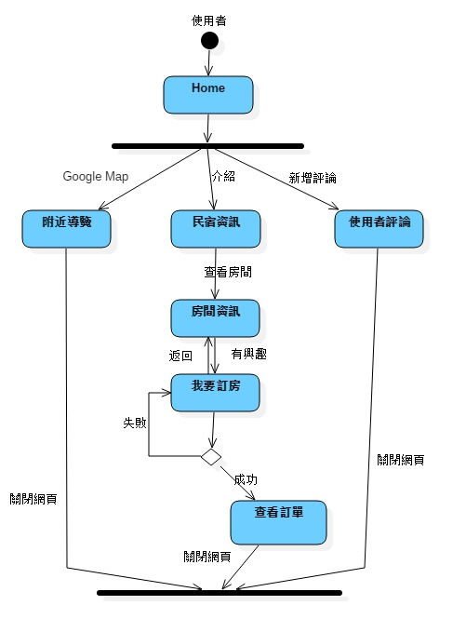

狀態描述(State description)

|  |  |
| --- | --- |
| **Name** | Home |
| **Definition** | 提供附近導覽、民宿資訊、使用者評論、房間資訊、我要訂房、查看訂單等功能。 |

|  |  |
| --- | --- |
| **Name** | 附近導覽 |
| **Definition** | 提供使用者透過Google Map查詢附近景點。 |

|  |  |
| --- | --- |
| **Name** | 民宿資訊 |
| **Definition** | 提供使用者查看民宿相關資訊。 |

|  |  |
| --- | --- |
| **Name** | 使用者評論 |
| **Definition** | 使用者新增評論民宿住宿心得。 |

|  |  |
| --- | --- |
| **Name** | 房間資訊 |
| **Definition** | 提供使用者查看房間180度全景圖。 |

|  |  |
| --- | --- |
| **Name** | 我要訂房 |
| **Definition** | 提供使用者查填寫個資訂房。 |

|  |  |
| --- | --- |
| **Name** | 查看訂單 |
| **Definition** | 提供使用者確認是否訂房成功。 |

* 1. 民宿管理介面流程圖

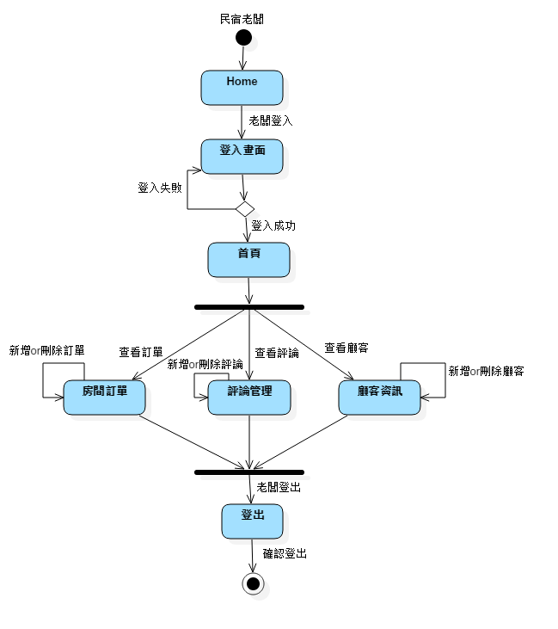

狀態描述(State description)

|  |  |
| --- | --- |
| **Name** | Home |
| **Definition** | 提供登入等功能。 |

|  |  |
| --- | --- |
| **Name** | 登入畫面 |
| **Definition** | 提供老闆執行登入作業。 |

|  |  |
| --- | --- |
| **Name** | 首頁 |
| **Definition** | 提供登出、房間訂單、評論管理、顧客資訊等功能。 |

|  |  |
| --- | --- |
| **Name** | 房間訂單 |
| **Definition** | 提供老闆新增或刪除房間資訊 |

|  |  |
| --- | --- |
| **Name** | 評論管理 |
| **Definition** | 提供刪除使用者評論或新增老闆的評論。 |

|  |  |
| --- | --- |
| **Name** | 顧客資訊 |
| **Definition** | 提供老闆查看和新增或刪除顧客資訊。 |

|  |  |
| --- | --- |
| **Name** | 登出 |
| **Definition** | 提供老闆執行登出。 |

1. 使用者畫面設計(User Interface Design)

**顧客訂房介面**

1. 首頁

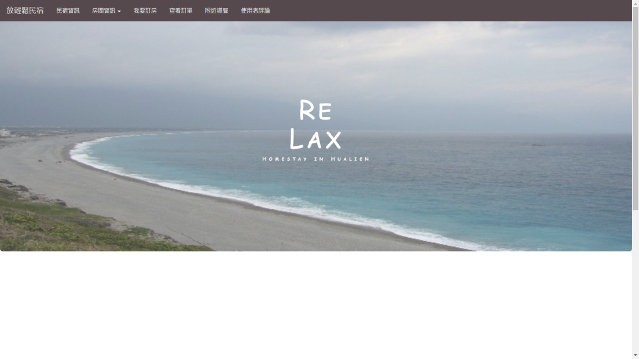

1. 民宿資訊

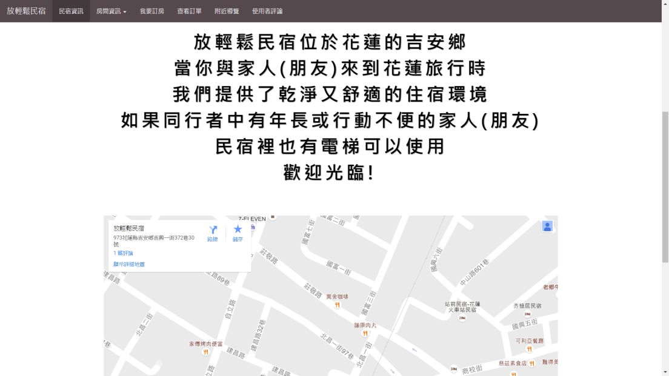

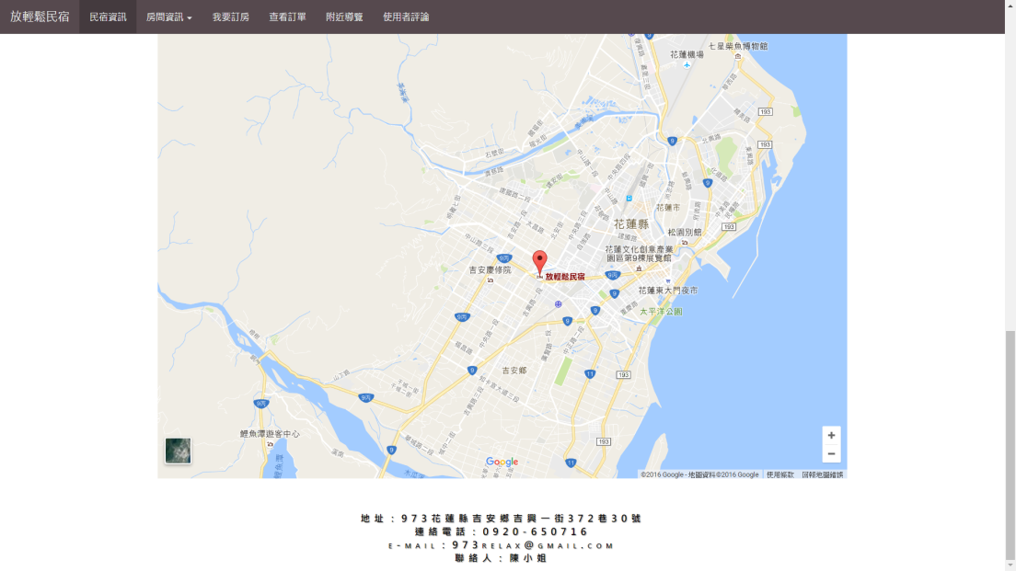

1. 房間資訊

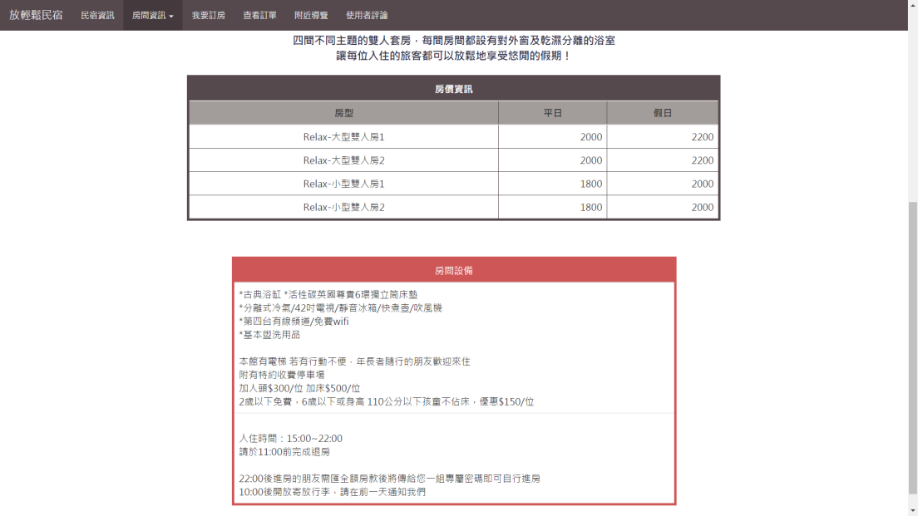

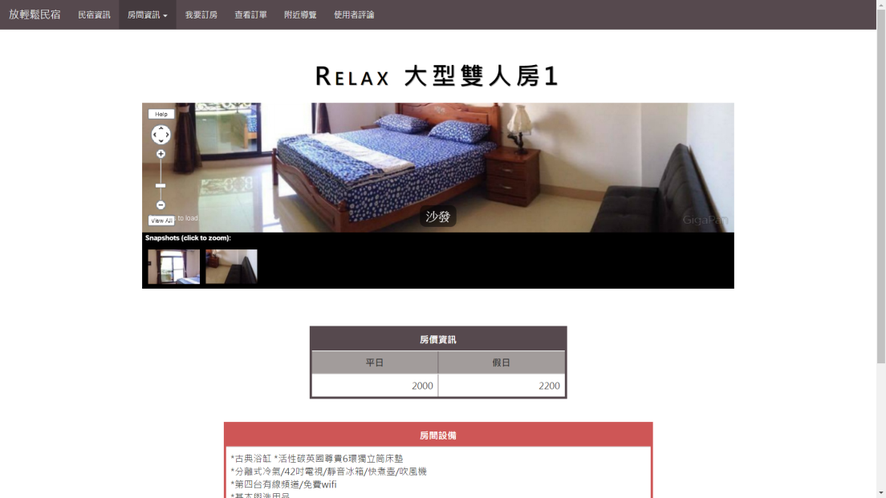

1. 我要訂房

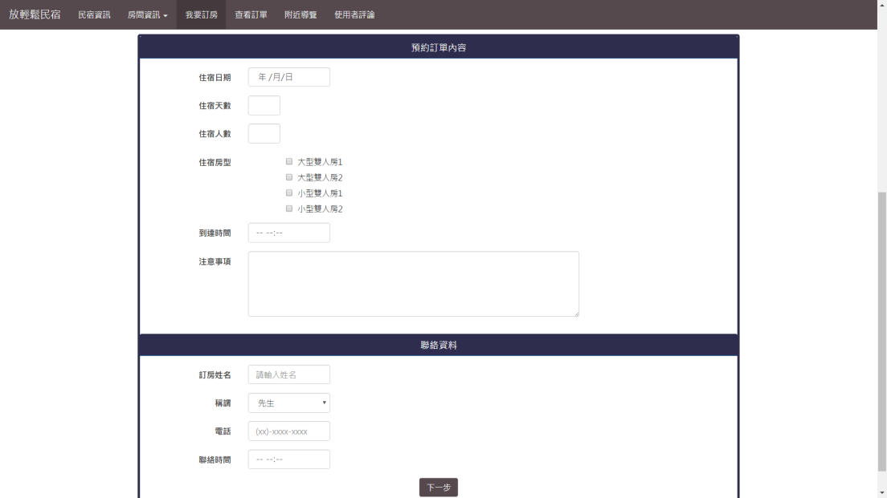

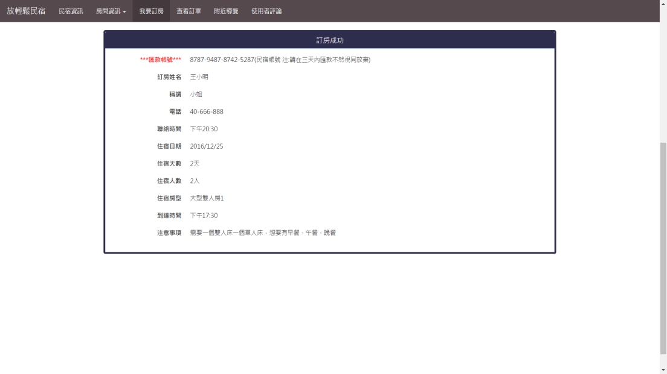

1. 查看訂單

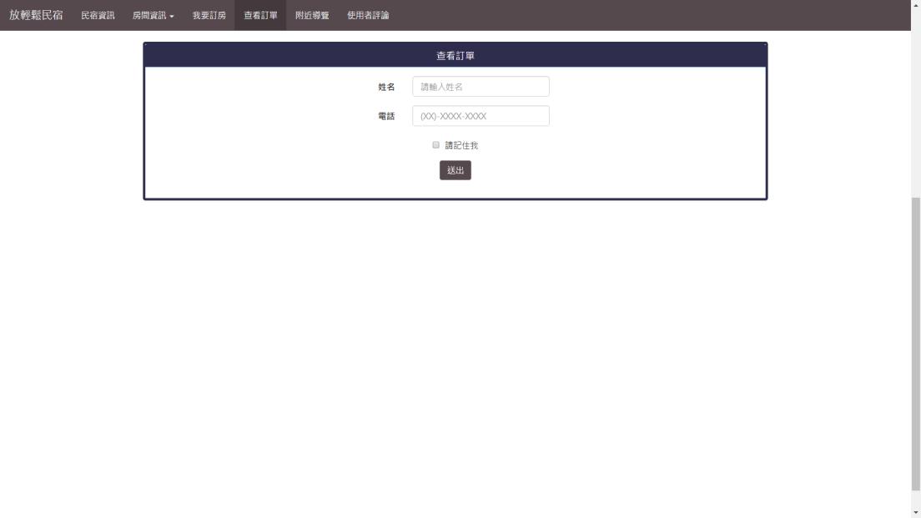

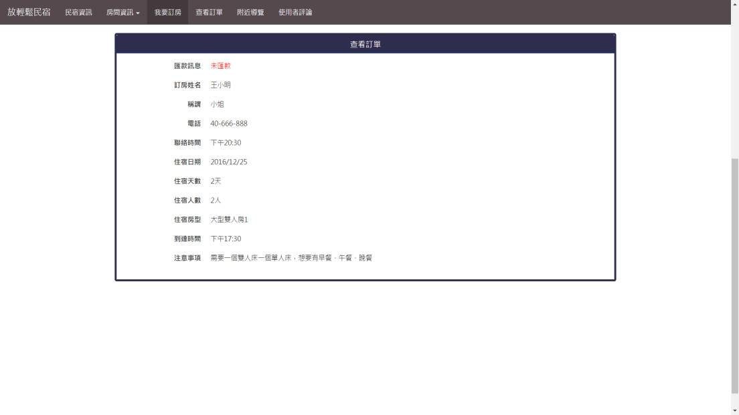

1. 附近導覽

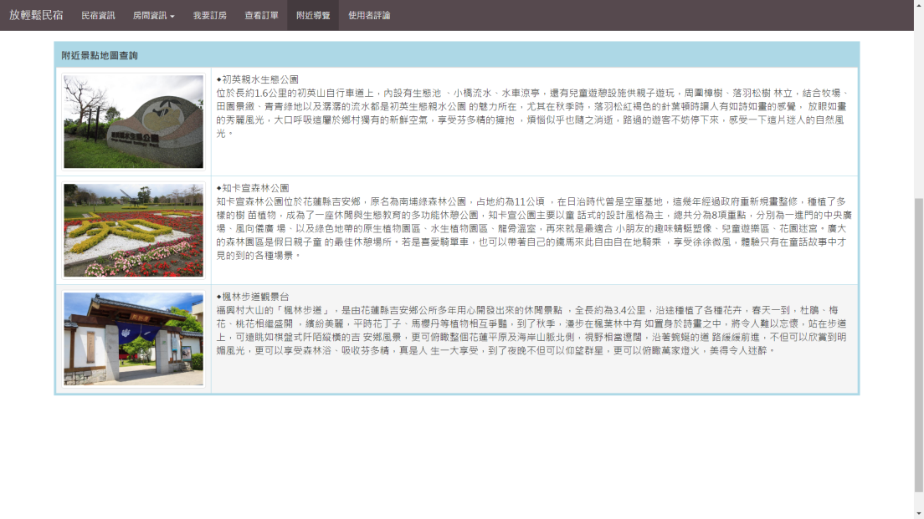

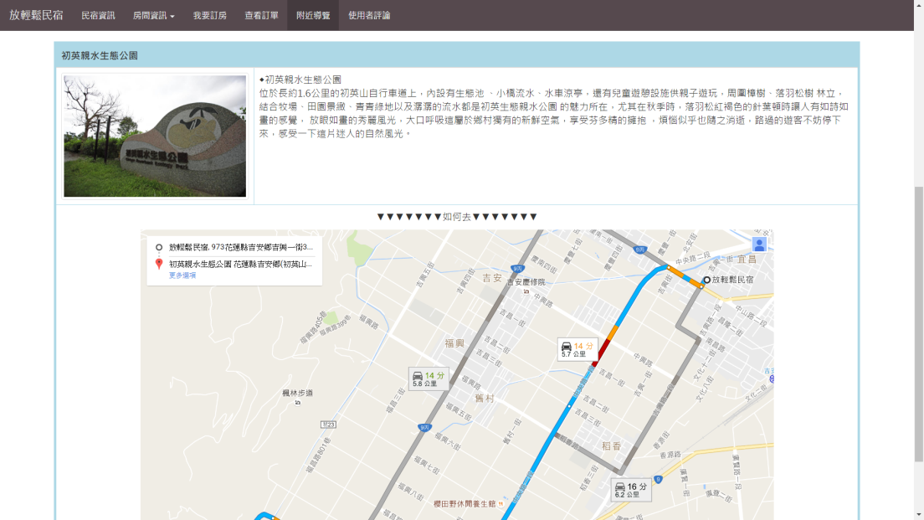

1. 使用者評論

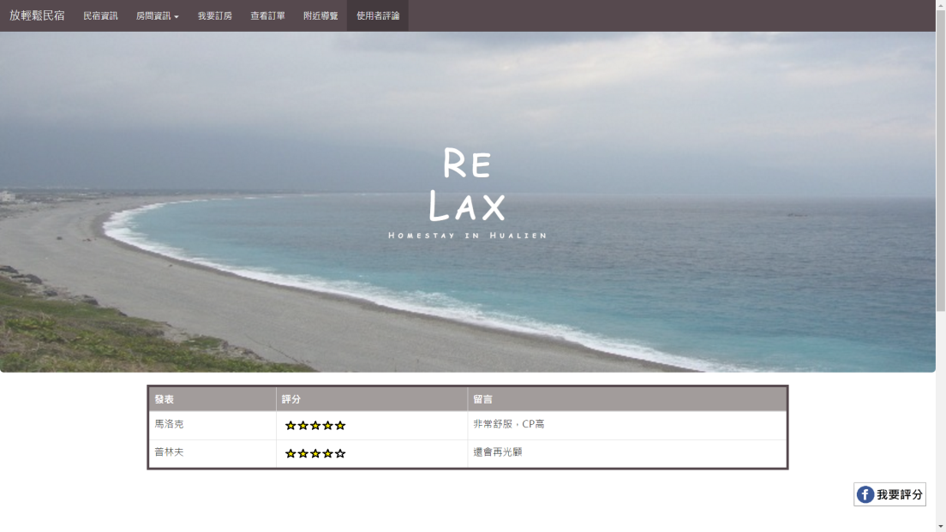

**民宿管理介面**

1. 登入

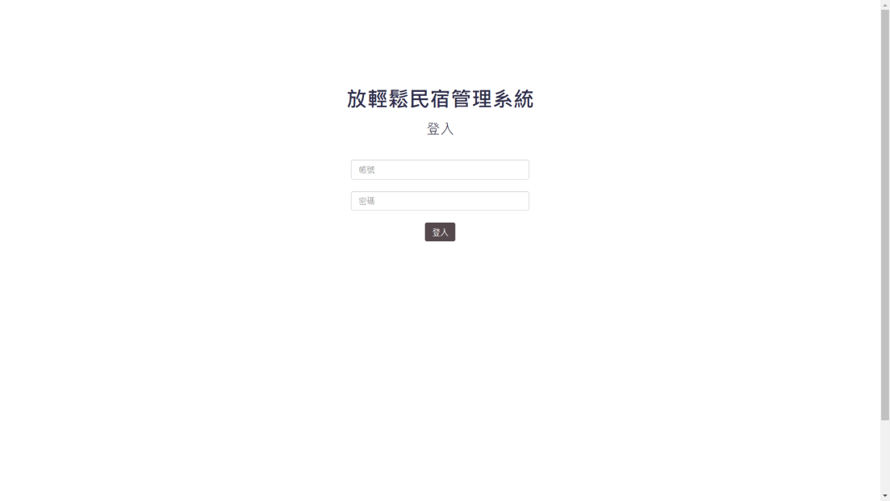

1. 首頁

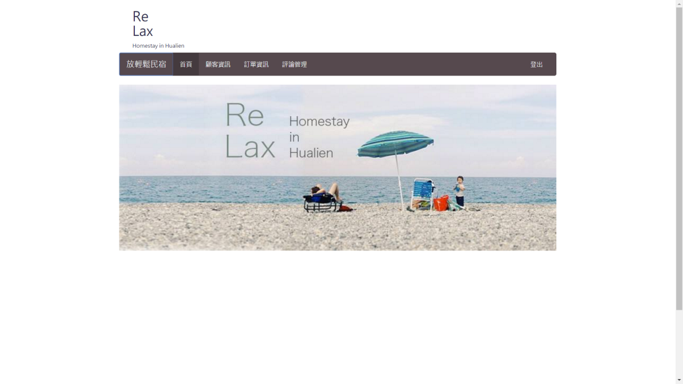

1. 顧客資訊

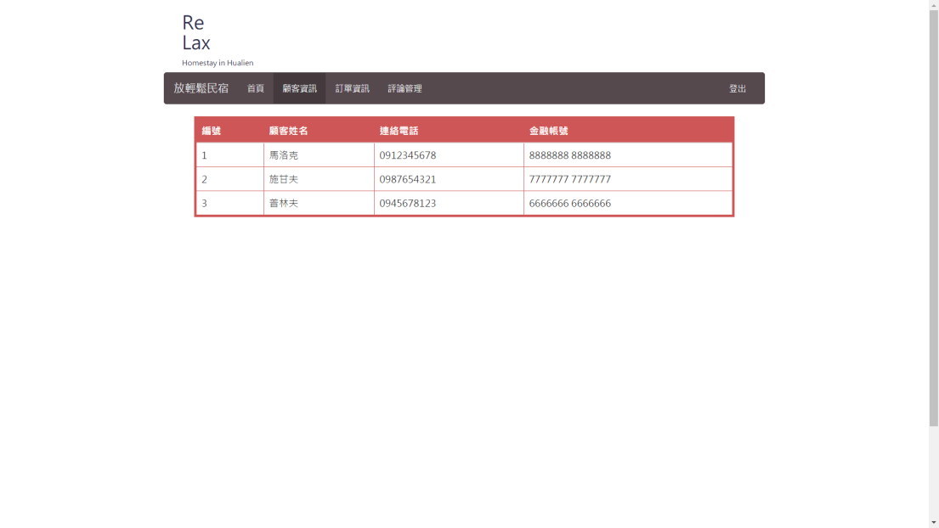

1. 訂單資訊

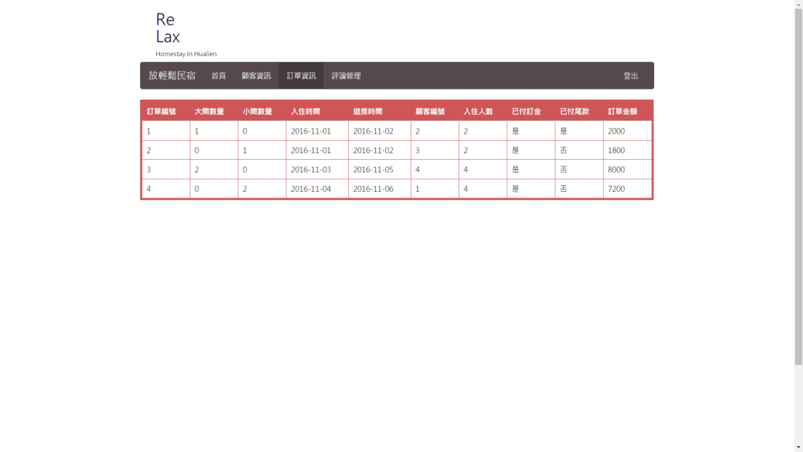

1. 評論管理

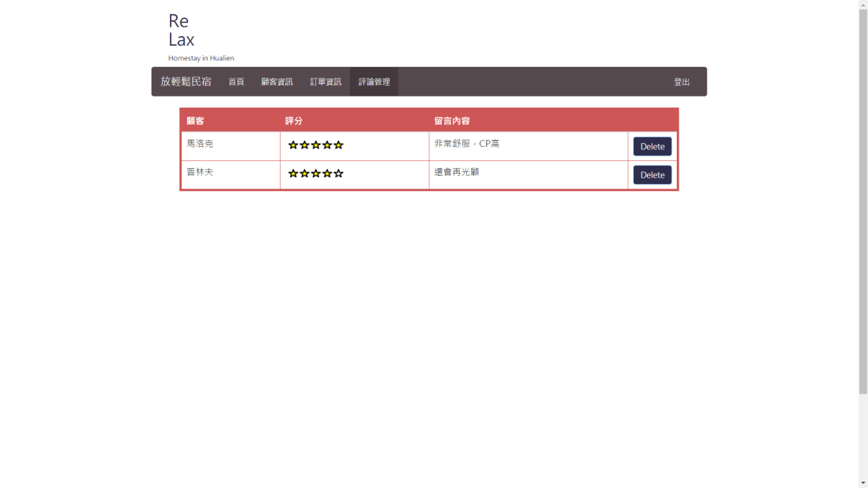

1. 資料設計(Data Design)

**老闆登入**

|  |  |  |  |  |  |
| --- | --- | --- | --- | --- | --- |
| **欄位名稱** | **欄位代號** | **型態** | **長度** | **DEF** | **備註** |
| 帳號 | username | varchar | 30 |  | Primary key |
| 密碼 | password | varchar | 30 |  | NOT NULL |
| 狀態 | status | tinyint | 1 |  | NOT NULL |

**顧客資訊**

|  |  |  |  |  |  |
| --- | --- | --- | --- | --- | --- |
| **欄位名稱** | **欄位代號** | **型態** | **長度** | **DEF** | **備註** |
| 顧客ID | customerID | int | 10 |  | Primary key |
| 顧客姓名 | customerName | varchar | 10 |  | NOT NULL |
| 顧客電話 | cellphone | varchar | 15 |  | NOT NULL |
| 顧客帳戶 | accountNumber | varchar | 30 |  | NOT NULL |

**訂單資訊**

|  |  |  |  |  |  |
| --- | --- | --- | --- | --- | --- |
| **欄位名稱** | **欄位代號** | **型態** | **長度** | **DEF** | **備註** |
| 訂單ID | orderID | int | 10 |  | Primary Key |
| 大間房間數量 | bigAmount | Int | 2 |  | NOT NULL |
| 小間房間數量 | smallAmount | int | 2 |  | NOT NULL |
| 入住時間 | checkInDate | date |  |  | NOT NULL |
| 退房時間 | checkOutDate | date |  |  | NOT NULL |
| 顧客ID | customerID | int | 10 |  | Foreign Key |
| 入住人數 | customerNumber | int | 2 |  | NOT NULL |
| 是否付訂金 | payDeposit | varchar | 5 |  | NOT NULL |
| 是否付尾款 | payBalance | varchar | 5 |  | NOT NULL |
| 訂單金額 | totalPrice | int | 10 |  | NOT NULL |

**顧客評論**

|  |  |  |  |  |  |
| --- | --- | --- | --- | --- | --- |
| **欄位名稱** | **欄位代號** | **型態** | **長度** | **DEF** | **備註** |
| 顧客姓名 | customerName | varchar | 30 |  | Primary Key |
| 留言時間 | commentTime | datetime |  |  |
| 分數 | score | int | 3 |  | NOT NULL |
| 評論 | comment | varchar | 255 |  | NOT NULL |

1. 類別圖設計(Class Diagram)

**Full View：**

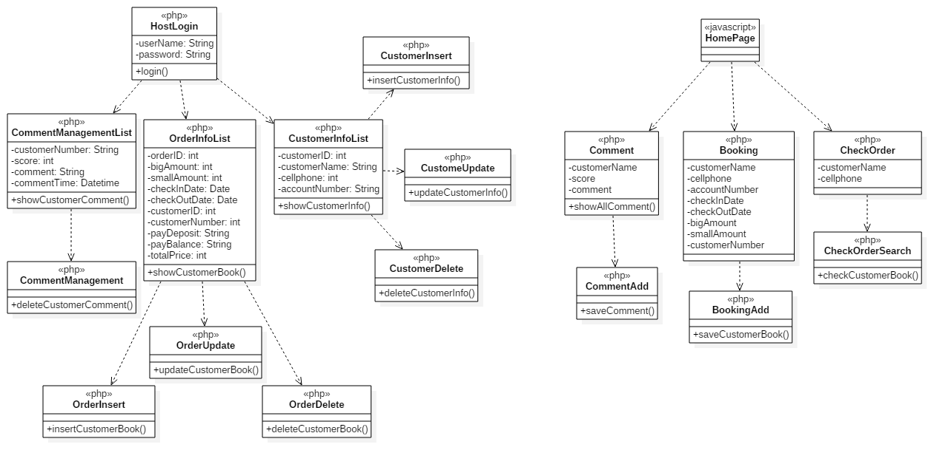

**Customer**：



|  |  |
| --- | --- |
| **Class Name** | Booking |
| **Description** | 傳送顧客訂房資訊給後端 |
| **Relationship with other classes** | Homepage、BookingAdd |
| **Traceability with other use case** | 我要訂房 |

|  |  |
| --- | --- |
| **Class Name** | BookingAdd |
| **Description** | 傳送顧客訂房資訊給DB |
| **Relationship with other classes** | Booking |
| **Traceability with other use case** | 我要訂房 |

|  |  |
| --- | --- |
| **Class Name** | CheckOrder |
| **Description** | 傳送顧客所查詢的訂單資訊給後端 |
| **Relationship with other classes** | Homepage、CheckOrderSearch |
| **Traceability with other use case** | 查看訂單 |

|  |  |
| --- | --- |
| **Class Name** | CheckOrderSearch |
| **Description** | 查詢該顧客的訂單資訊並回傳給前端 |
| **Relationship with other classes** | CheckOrder |
| **Traceability with other use case** | 查看訂單 |

|  |  |
| --- | --- |
| **Class Name** | Comment |
| **Description** | 顯示所有評論、傳送使用者新增評論給後端 |
| **Relationship with other classes** | Homepage、CommentAdd |
| **Traceability with other use case** | 使用者評論 |

|  |  |
| --- | --- |
| **Class Name** | CommentAdd |
| **Description** | 傳送使用者新增評論給DB |
| **Relationship with other classes** | Comment |
| **Traceability with other use case** | 使用者評論 |

**Host：**



|  |  |
| --- | --- |
| **Class Name** | OrderInfoList |
| **Description** | 從後端取得所有訂單資訊並顯示 |
| **Relationship with other classes** | HostLogin 、OrderInfo、OrderInsert、OrderUpdate、OrderDelete |
| **Traceability with other use case** | 訂單資訊 |

|  |  |
| --- | --- |
| **Class Name** | OrderInsert |
| **Description** | 從DB取得所有訂單資訊給前端新增訂單資訊 |
| **Relationship with other classes** | OrderInfoList |
| **Traceability with other use case** | 訂單資訊 |

|  |  |
| --- | --- |
| **Class Name** | OrderUpdate |
| **Description** | 從DB取得所有訂單資訊給前端刪除訂單資訊 |
| **Relationship with other classes** | OrderInfoList |
| **Traceability with other use case** | 訂單資訊 |

|  |  |
| --- | --- |
| **Class Name** | OrderDelete |
| **Description** | 從DB取得所有訂單資訊給前端修改訂單資訊 |
| **Relationship with other classes** | OrderInfoList |
| **Traceability with other use case** | 訂單資訊 |

|  |  |
| --- | --- |
| **Class Name** | CustomerInfoList |
| **Description** | 從後端取得所有顧客資訊並顯示 |
| **Relationship with other classes** | HostLogin 、CustomerInfo |
| **Traceability with other use case** | 房客資訊 |

|  |  |
| --- | --- |
| **Class Name** | CustomerInsert |
| **Description** | 從DB取得所有顧客資訊給前端新增顧客資訊 |
| **Relationship with other classes** | CustomerInfoList |
| **Traceability with other use case** | 房客資訊 |

|  |  |
| --- | --- |
| **Class Name** | CustomerUpdate |
| **Description** | 從DB取得所有顧客資訊給前端刪除顧客資訊 |
| **Relationship with other classes** | CustomerInfoList |
| **Traceability with other use case** | 房客資訊 |

|  |  |
| --- | --- |
| **Class Name** | CustomerDelete |
| **Description** | 從DB取得所有顧客資訊給前端修改顧客資訊 |
| **Relationship with other classes** | CustomerInfoList |
| **Traceability with other use case** | 房客資訊 |

|  |  |
| --- | --- |
| **Class Name** | CommentManagementList |
| **Description** | 從後端取得所有評論給前端並顯示 |
| **Relationship with other classes** | HostLogin 、CommentManagement |
| **Traceability with other use case** | 評論管理 |

|  |  |
| --- | --- |
| **Class Name** | CommentManagement |
| **Description** | 從DB取得所有評論給前端，刪除評論 |
| **Relationship with other classes** | CommentManagementList |
| **Traceability with other use case** | 評論管理 |

|  |  |
| --- | --- |
| **Class Name** | HostLogin |
| **Description** | 使用者登入、登出 |
| **Relationship with other classes** | OrderInfoList、CustomerInfoList、CommentManagementList |
| **Traceability with other use case** | 登入、登出 |

1. 實作技術(Implementation Languages and Platforms)

**系統平台** : 網站

**預計採用的程式語言或技術** : 前端－JavaScript、Boostrap ，後端－PHP、MySQL

1. 設計議題(Design Issue)

|  |  |
| --- | --- |
| **議題1** | **老闆介面的顧客資訊是否包含訂單內容** |
| **最後解決方案** | 分成訂單資訊與顧客資訊 |
| **原因** | 因為資料庫是分開的，因此分開比較容易實作 |

|  |  |
| --- | --- |
| **議題2** | **是否要將入住日期的欄位分為開始日期和結束日期** |
| **最後解決方案** | 將入住的日期分為開始日期和結束日期 |
| **原因** | 若程式要抓取相關資料做判斷時，採用此方法較容易撰寫程式 |

|  |  |
| --- | --- |
| **議題3** | **老闆介面在新增訂單時，系統需自動算出訂單金額嗎** |
| **最後解決方案** | 系統應自動計算出總金額 |
| **原因** | 這樣使用者就不需要自行計算並輸入總金額，操作上會較有效率 |

|  |  |
| --- | --- |
| **議題4** | **老闆介面在新增訂單跟顧客資訊時，需要輸入訂單跟顧客編號嗎?** |
| **最後解決方案** | 不需要輸入訂單跟顧客編號 |
| **原因** | 因為訂單跟顧客編號是為了資料庫設計方便而產生的欄位，對使用者而言並不重要，所以應該由系統自動產生新的編號 |